Naprawa komputera? W 2018 roku serwis Acer w 94% zrobił to w 5 dni!
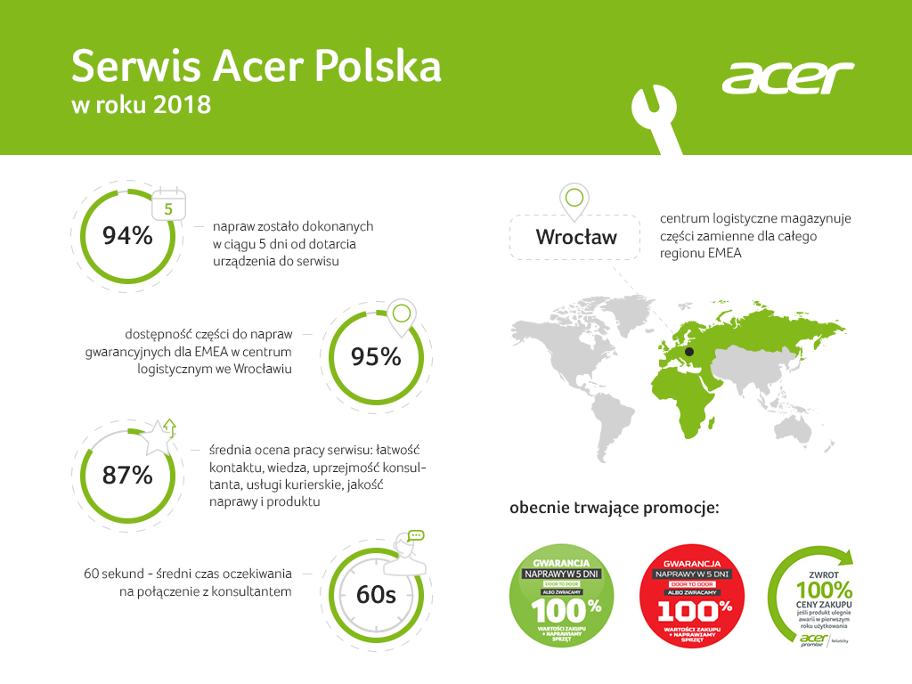
Średnia ocena pracy serwisu w 2018 roku wyniosła ponad 87%, wzrastając o trzy punkty procentowe względem poprzedniego roku. Na opinie składały się: łatwość kontaktu, wiedza i uprzejmość konsultanta, usługi kurierskie, jakość naprawy oraz jakość produktu.

Całkowita liczba napraw które została zrealizowana w ciągu 5 dni wyniosła ponad 94%. Wynik wskazuje na utrzymanie wysokiego standardu wykonywanych usług oraz szybkości prowadzenia prac przez techników.

Kontrola jakości zadowolenia klientów korzystających z usług serwisu została przeprowadzona przez zewnętrzną firmę. W składzie danych weryfikujących satysfakcje znalazły się takie elementy jak:

- średni czas oczekiwania na połączenia z konsultantem (AQT),
- czas wykonania naprawy,
- ocena kontaktu z infolinią,
- ocena pracy serwisu,
- ocena usług kurierskich,
- ogólny poziom zadowolenia klienta z usług serwisu.

Jakość, szybkość, profesjonalizm

Najlepiej notowanymi miesiącami roku 2018 okazały się marzec oraz październik. To właśnie w tych miesiącach aż 98% urządzeń wróciło do swoich właścicieli w 5 lub mniej dni. Skolei listopad został miesiącem, w którym satysfakcja klientów z jakości świadczonych usług okazała się najwyższa. Średnia ocena serwisu w tym miesiącu osiągnęła aż 91%.

W całym roku czas oczekiwanie na połączenie z konsultantem nie przekroczył 60 sekund. Wartość ta była niezmienna dla każdego miesiąca i miała wpływ na wysoką ocenę obsługi klienta.

“Serwis Acer stawia na szybkość działania, wysoką dostępność części zamiennych oraz profesjonalna kadrę. Świadczy o tym wysoki poziom zadowolenia konsumentów. Co więcej, z roku na rok dążymy do jeszcze lepszej jakości obsługi, co można zauważyć przyglądając się rocznemu podsumowaniu. Dodatkowo, aby udzielić jeszcze większego wsparcia naszym klientom, Acer przygotował szereg pakietów promocyjnych i gwarancyjnych, które znacznie ułatwią proces naprawy w przypadku awarii urządzenia.” - mówi Krzysztof Gabrielski, Key Account Manager w Acer

Serwis Premium dla serii Swift, Spin i Predator, gwarancja niezawodności oraz Acer On-Site

Serwis Premium, to obecnie trwająca promocja oferująca gwarancję naprawy door-to-door w 5 dni albo zwrot 100% wartości zakupu. Do czerwca objęte są nią modele z serii Predator.

Obecnie Acer w swoich promocjach oferuje też 2 lata gwarancji Acer On-Site na wybrane laptopy z serii Travelmate. Producent w przypadku awarii produktu naprawi go u klienta. Właściciel laptopa nie musi rozstawać się ze swoim sprzętem — jest on serwisowany zdalnie bądź do właściciela wysyłana jest obsługa techniczna.

Ponadto, zakup produktu Acer z serii professional i spełnienie warunków promocji, pozwala na skorzystanie z oferty gwarancji niezawodności. W ramach tej akcji użytkownik otrzyma zwrot 100% wartości zakupu, jeśli w ciągu pierwszego roku wystąpi usterka wymagająca naprawy gwarancyjnej.

Szczegóły i lista produktów objętych gwarancją niezawodności i regulamin promocji znajdują się na: acer.pl/support

Jak to wszystko działa?

Chcąc przyjrzeć się działaniom prowadzonym przez serwis, od momentu przyjęcia zgłoszenia do odesłania naprawionego produktu, warto zapoznać się z filmem przygotowanym przez Piotra “Ziemniak” Latałę.

https://www.youtube.com/watch?v=hzL-SBmVbtw

Całość filmu została zrealizowana na terenie wrocławskiego serwisu Asplex, będącego głównym ośrodkiem naprawy Acera na całą Europę, Afrykę oraz Azję.

